GE Rohrschott120 d135

Geberit

Eigenschaften

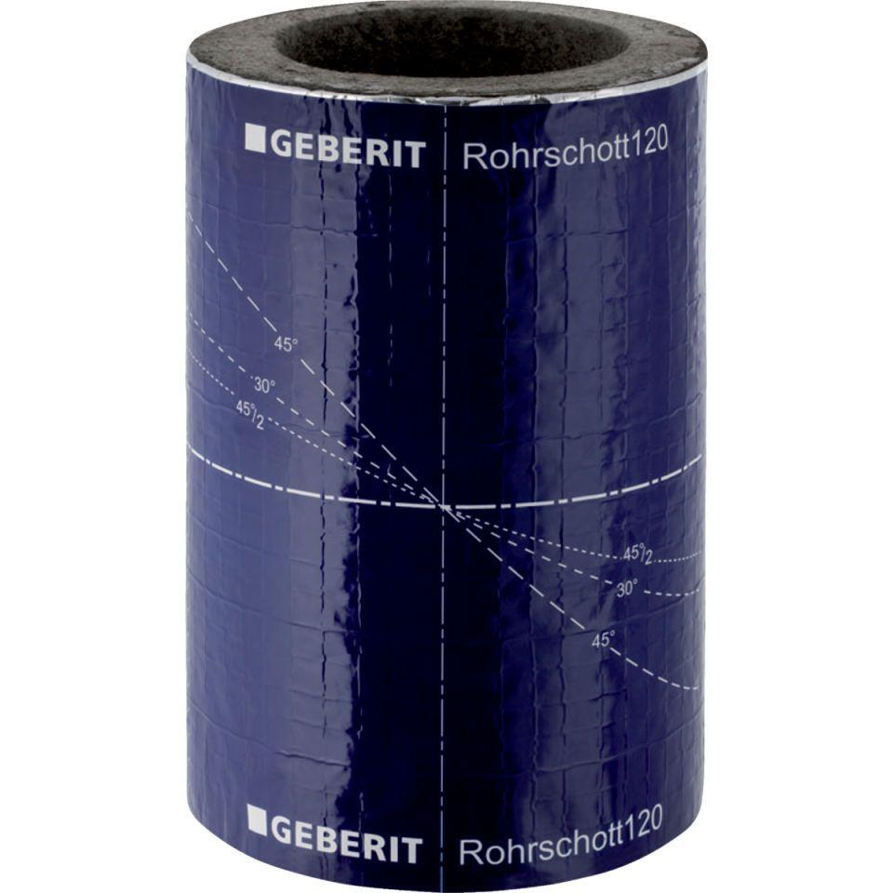

GTIN:

4025416731405

HAN:

312820001

Produkt

Rohrschott

Durchmesser (mm)

135,00